Baza noclegowa według stanu w dniu 31 lipca 2021 r. i jej wykorzystanie w I półroczu 2021 roku

(dotyczy turystycznych obiektów noclegowych posiadających 10 lub więcej miejsc noclegowych)

W okresie I-VI 2021 r. z turystycznych obiektów noclegowych skorzystało 5,3 mln turystów, którym udzielono 14,9 mln noclegów. W odniesieniu do analogicznego okresu 2020 r. było to mniej odpowiednio o 27,8% i o 23,4%. W porównaniu z I półroczem 2020 r. obniżył się również stopień wykorzystania miejsc noclegowych z 23,8% do 19,9%.

 27,8%

Spadek liczby turystów korzystających z obiektów noclegowych w I półroczu 2021 r. w porównaniu z analogicznym okresem ub.r.

W I półroczu 2021 r. w Polsce nadal obowiązywały ograniczenia dotyczące działalności turystycznych obiektów noclegowych wprowadzone od połowy marca 2020 r. w związku z pandemią COVID-19. Zakres tych ograniczeń był zmieniany w zależności od aktualnej sytuacji epidemiologicznej.

# Baza noclegowa turystyki – stan w końcu lipca 2021 r.

W dniu 31 lipca 2021 r. w Polsce prowadziły działalność 9942 turystyczne obiekty noclegowe, które dysponowały 784,2 tys. miejsc

W końcu lipca 2021 r. w Polsce działalność prowadziły 9942 turystyczne obiekty noclegowe, tj. o 3,4% (349 obiektów) mniej niż przed rokiem. Wśród działających w lipcu br. obiektów, najwięcej było hoteli (2521), a następnie pokoi gościnnych (2007), innych obiektów hotelowych (957) oraz ośrodków wczasowych (947).

Najwięcej turystycznych obiektów noclegowych znajdowało się w województwach: zachodniopomorskim (1465), pomorskim (1390), małopolskim (1359) i dolnośląskim (945). Województwa te koncentrowały połowę bazy noclegowej w kraju.

Na dzień 31 lipca br. dla turystów przygotowanych było 784,2 tys. miejsc noclegowych, w tym 224,1 tys. miejsc sezonowych. Największą liczbą miejsc dysponowały hotele – 296,8 tys. oraz ośrodki wczasowe – 117,8 tys. W porównaniu z końcem lipca 2020 r., liczba miejsc noclegowych wzrosła o 1,1% (8,9 tys.).

Spośród przygotowanych na przyjęcie turystów miejsc noclegowych, najwięcej znajdowało się w województwach zachodniopomorskim – 144,2 tys., pomorskim – 111,3 tys. oraz małopolskim – 99,3 tys.

Turystyczne obiekty noclegowe w Polsce są średniej wielkości – przeciętnie dysponują 79 miejscami. Największe są zakłady uzdrowiskowe posiadające średnio niemal 200 miejsc, kempingi – ponad 150 miejsc oraz ośrodki kolonijne – 145 miejsc. Po ponad 120 miejsc noclegowych posiadają średnio ośrodki wczasowe i pola biwakowe. Hotele dysponują przeciętnie 118 miejscami noclegowymi i 57 pokojami.

Według stanu w dniu 31 lipca br. w turystycznych obiektach noclegowych funkcjonowały 7332 placówki gastronomiczne, tj. o 137 więcej niż w roku poprzednim. Najwiekszą grupę placówek stanowiły restauracje – 3134, tj. 72,7% ogółu placówek oraz bary i kawiarnie – 2027 (27,6%).

Mapa 1. Miejsca noclegowe w turystycznych obiektach noclegowych w 2021 r. – stan w dniu 31 VII

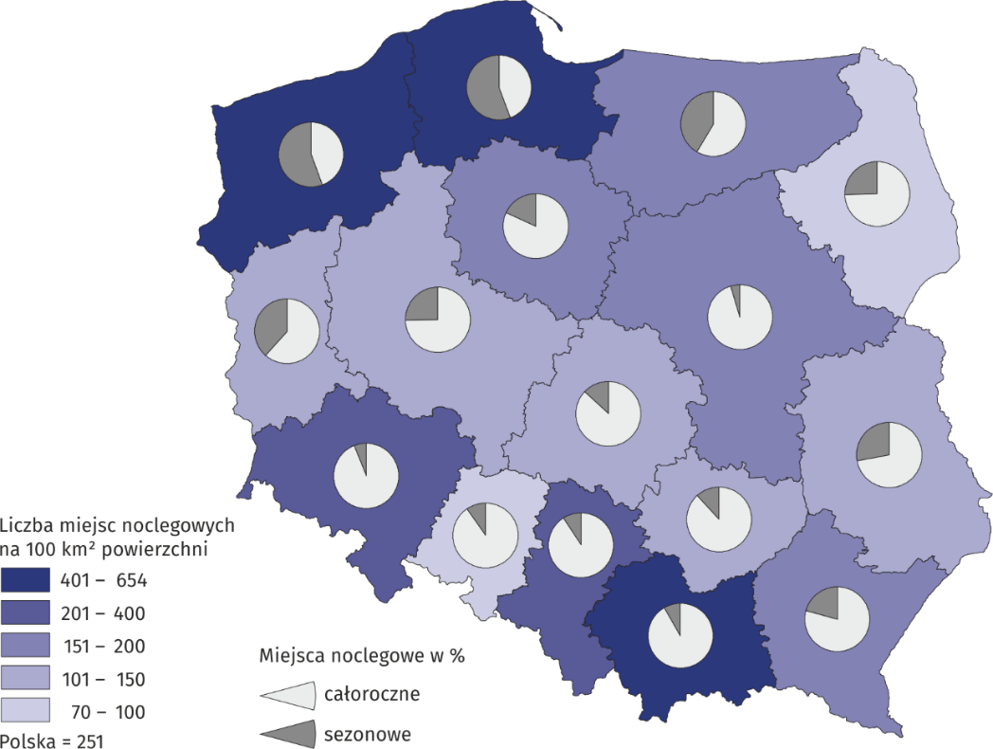

# Wykorzystanie turystycznych obiektów noclegowych w I półroczu 2021 r.

W okresie I-VI 2021 r. z turystycznych obiektów noclegowych skorzystało 5,3 mln osób, w tym 0,4 mln przybyło z zagranicy

W turystycznych obiektach noclegowych w pierwszym półroczu 2021 r. zatrzymało się 5,3 mln osób, tj. 27,8% mniej niż w analogicznym okresie ubiegłego roku. Najmniej turystów przebywało w obiektach noclegowych w styczniu – 0,2 mln i było to o 90,7% mniej niż w analogicznym okresie 2020 r., a najwięcej w czerwcu – 2,3 mln, tj. więcej o 71,4% w porówaniu z czerwcem ub. roku.

Wykres 1. Turyści korzystający z turystycznych obiektów noclegowych

Największa liczba turystów w okresie I-VI 2021 r. skorzystała z noclegów w hotelach – 3,5 mln, następnie w innych obiektach hotelowych – 440,6 tys. oraz ośrodkach wczasowych – 324,3 tys. Po około 160 tys. osób przebywało w ośrodkach szkoleniowo-wypoczynkowych, zakładach uzdrowiskowych i pokojach gościnnych.

W porównaniu z I półroczem 2020 r. wzrost liczby korzystających odnotowały kempingi (o 68,7%), pola biwakowe (o 41,1%), zespoły domków turystycznych (o 21,8%) i ośrodki kolonijne (o 0,1%), natomiast pozostałe rodzaje obiektów odnotowały spadki, w tym największy wystąpił w schroniskach młodzieżowych (o 47,5%).

Wśród turystów najbardziej popularne były województwa mazowieckie i małopolskie, w których w okresie I-VI 2021 r. przebywało po ok. 0,7 mln turystów. Duża liczba turystów przebywała także w obiektach noclegowych województwa dolnośląskiego – 566 tys., pomorskiego – 563 tys. oraz zachodniopomorskiego – 560 tys. W porównaniu z analogicznym okresem ub. roku spadek liczby korzystających odnotowano we wszystkich województwach, w tym największy wystąpił w województwie małopolskim (o 42,9%), natomiast najmniejszy odnotowano w obiektach położonych w województwie lubuskim (o 4,5%).

Tablica 1. Turyści w turystycznych obiektach noclegowych w I półroczu 2021 r.

|  |  |  |  |  |  |  |
| --- | --- | --- | --- | --- | --- | --- |
| Województwo | Ogółem | | Turyści krajowi | | Turyści zagraniczni | |
| w tys. | I półrocze 2020=100 | w tys. | I półrocze 2020=100 | w tys. | I półrocze 2020=100 |
| **Polska** | **5295,7** | **72,2** | **4884,2** | **78,7** | **411,6** | **36,4** |
| Dolnośląskie | 566,2 | 64,5 | 517,4 | 69,3 | 48,8 | 37,2 |
| Kujawsko-pomorskie | 232,1 | 80,1 | 222,5 | 81,7 | 9,6 | 54,5 |
| Lubelskie | 203,0 | 92,1 | 194,1 | 95,8 | 8,9 | 49,8 |
| Lubuskie | 133,0 | 95,5 | 115,8 | 106,4 | 17,3 | 56,7 |
| Łódzkie | 204,3 | 71,7 | 187,6 | 74,7 | 16,7 | 49,2 |
| Małopolskie | 665,4 | 57,1 | 626,4 | 67,8 | 39,0 | 16,0 |
| Mazowieckie | 718,3 | 68,7 | 625,2 | 76,6 | 93,1 | 40,6 |
| Opolskie | 58,3 | 66,8 | 55,0 | 72,3 | 3,3 | 29,5 |
| Podkarpackie | 204,3 | 73,6 | 192,1 | 76,5 | 12,2 | 46,1 |
| Podlaskie | 121,7 | 87,5 | 112,4 | 96,5 | 9,4 | 41,4 |
| Pomorskie | 563,0 | 85,4 | 532,9 | 92,0 | 30,1 | 37,6 |
| Śląskie | 430,6 | 69,2 | 395,6 | 71,7 | 35,0 | 49,7 |
| Świętokrzyskie | 114,0 | 86,0 | 109,2 | 87,0 | 4,8 | 68,6 |
| Warmińsko-mazurskie | 204,3 | 73,8 | 199,7 | 76,7 | 4,6 | 28,0 |
| Wielkopolskie | 316,9 | 74,7 | 291,2 | 78,0 | 25,7 | 50,5 |
| Zachodniopomorskie | 560,2 | 80,6 | 507,0 | 91,5 | 53,3 | 37,7 |

W I półroczu 2021 r. z turystycznych obiektów noclegowych skorzystało o 63,6% mniej turystów zagranicznych niż w analogicznym okresie 2020 r.

Wśród ogółu turystów korzystająch z noclegów w I półroczu br., 92,2% stanowili turyści krajowi (4,9 mln), natomiast 7,8% turyści zagraniczni (0,4 mln) i w porównaniu z analogicznym okresem ubiegłego roku było to mniej odpowiednio o 21,3% i 63,6%. W ogólnej liczbie turystów zagranicznych przeważali turyści z Europy – 365 tys. (88,6%), w tym najwięcej osób przyjechało z Niemiec (108 tys.) oraz Ukrainy (63 tys.).

W okresie I-VI 2021 r. udzielono 14,9 mln noclegów, tj. o 23,4% mniej niż w I półroczu ubiegłego roku. Prawie połowa noclegów została udzielona w hotelach – 7,0 mln; turyści przebywający w zakładach uzdrowiskowych skorzystali z 2,1 mln noclegów, a 1,6 mln noclegów udzieliły turystom ośrodki wczasowe.

Wykres 2. Noclegi udzielone w turystycznych obiektach noclegowych

Turyści korzystali przeciętnie z 2,8 noclegu, w tym znacznie krócej nocowali w schroniskach, motelach i hotelach (ok. 2 noclegi). Najdłużej przebywali turyści w zakładach uzdrowiskowych, korzystając przeciętnie z 12 noclegów oraz w ośrodkach kolonijnych (ok. 6 noclegów) i ośrodkach wczasowych (ok. 5 noclegów).

W I półroczu br. turyści przeciętnie korzystali z 2,8 noclegu

Turystom krajowym udzielono 13,6 mln noclegów, tj. o 16,8% mniej niż przed rokiem, a turystom zagranicznym – 1,3 mln, tj. o 57,9% mniej.

Tablica 2. Noclegi udzielone w turystycznych obiektach noclegowych w I półroczu 2021 r.

|  |  |  |  |  |  |  |
| --- | --- | --- | --- | --- | --- | --- |
| Województwo | Ogółem | | Turystom krajowym | | Turystom zagranicznym | |
| w tys. | I półrocze 2020=100 | w tys. | I półrocze 2020=100 | w tys. | I półrocze 2020=100 |
| **Polska** | **14888,5** | **76,6** | **13586,3** | **83,2** | **1302,2** | **42,1** |
| Dolnośląskie | 1491,2 | 64,9 | 1367,0 | 67,4 | 124,3 | 46,4 |
| Kujawsko-pomorskie | 875,2 | 90,7 | 833,9 | 91,4 | 41,3 | 78,1 |
| Lubelskie | 451,5 | 96,1 | 430,7 | 98,3 | 20,9 | 66,4 |
| Lubuskie | 322,7 | 108,0 | 264,0 | 112,6 | 58,7 | 91,3 |
| Łódzkie | 474,8 | 79,4 | 378,4 | 79,6 | 96,5 | 78,7 |
| Małopolskie | 1934,5 | 57,7 | 1841,2 | 67,5 | 93,3 | 14,9 |
| Mazowieckie | 1436,0 | 71,4 | 1208,2 | 81,1 | 227,8 | 43,6 |
| Opolskie | 129,6 | 65,9 | 120,2 | 71,6 | 9,3 | 32,4 |
| Podkarpackie | 609,8 | 78,1 | 565,9 | 77,6 | 43,9 | 84,7 |
| Podlaskie | 261,1 | 98,4 | 244,9 | 105,0 | 16,3 | 50,4 |
| Pomorskie | 1703,9 | 93,8 | 1604,0 | 101,5 | 99,9 | 42,1 |
| Śląskie | 1080,9 | 70,2 | 966,8 | 71,4 | 114,1 | 61,9 |
| Świętokrzyskie | 411,9 | 96,5 | 389,3 | 96,7 | 22,5 | 92,8 |
| Warmińsko-mazurskie | 505,4 | 80,5 | 490,9 | 82,8 | 14,5 | 41,4 |
| Wielkopolskie | 647,1 | 79,3 | 549,9 | 82,3 | 97,2 | 65,6 |
| Zachodniopomorskie | 2552,8 | 86,3 | 2331,0 | 101,3 | 221,8 | 33,6 |

W I półroczu br. stopień wykorzystania miejsc noclegowych wyniósł 19,9% i był niższy niż przed rokiem – o 3,9 p.proc. Podobnie jak w poprzednich okresach, najlepiej wykorzystane były miejsca w zakładach uzdrowiskowych – stopień wykorzystania miejsc noclegowych wyniósł 46,9%, ale jednocześnie w tych obiektach odnotowano spadek tego wskaźnika o 8,0 p.proc. Stopień wykorzystania miejsc noclegowych przekraczający średnią krajową odnotowano także w ośrodkach kolonijnych – 32,1%, hostelach – 27,0% oraz ośrodkach wczasowych – 23,7%. W pozostałych rodzajach obiektów stopień wykorzystania miejsc noclegowych wahał się od 7,0% na polach biwakowych do 18,5% w hotelach.

W I półroczu 2021 r. stopień wykorzystania miejsc noclegowych wyniósł 19,9%, tj. o 3,9 p.proc. mniej niż w analogicznym okresie ub. r.

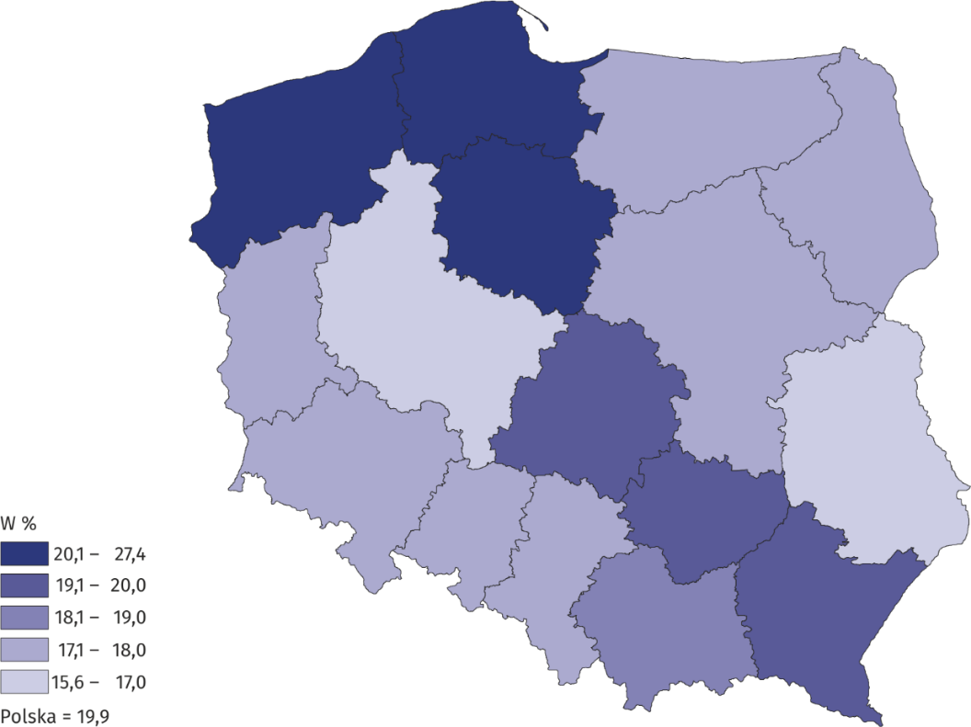**Mapa 2**. **Stopień wykorzystania miejsc noclegowych w turystycznych obiektach noclegowych w I półroczu 2021 r.**

W przypadku cytowania danych Głównego Urzędu Statystycznego prosimy o zamieszczenie informacji: „Źródło danych GUS”, a przypadku publikowania obliczeń dokonanych na danych opublikowanych przez GUS prosimy o zamieszczenie informacji: „Opracowanie własne na podstawie danych GUS”.

|  |  |
| --- | --- |
| Opracowanie merytoryczne:  **Urząd Statystyczny w Rzeszowie**  **Dyrektor Marek Cierpiał-Wolan** Tel.: 17 853 52 10 | Rozpowszechnianie: **Rzecznik Prasowy Prezesa GUS** **Karolina Banaszek**Tel.: 695 255 011 |

|  |  |  |
| --- | --- | --- |
| **Wydział Współpracy z Mediami**  Tel.: 22 608 34 91, 22 608 38 04  **e-mail:** [**obslugaprasowa@stat.gov.pl**](mailto:obslugaprasowa@stat.gov.pl) |  | www.stat.gov.pl |
|  | @GUS_STAT |
|  | @GlownyUrzadStatystyczny |

**Powiązane opracowania**

[Wykorzystanie turystycznych obiektów noclegowych w I kwartale 2021 roku](https://stat.gov.pl/obszary-tematyczne/kultura-turystyka-sport/turystyka/wykorzystanie-turystycznych-obiektow-noclegowych-w-i-kwartale-2021-roku,6,28.html)

[Wykorzystanie turystycznej bazy noclegowej w Polsce w kwietniu i maju 2021 r.](https://stat.gov.pl/obszary-tematyczne/kultura-turystyka-sport/turystyka/wykorzystanie-turystycznej-bazy-noclegowej-w-polsce-w-kwietniu-i-maju-2021-roku,6,29.html)

[Wykorzystanie turystycznej bazy noclegowej w Polsce w lutym i marcu 2021 r.](https://stat.gov.pl/obszary-tematyczne/kultura-turystyka-sport/turystyka/wykorzystanie-turystycznej-bazy-noclegowej-w-polsce-w-lutym-i-marcu-2021-r-,6,27.html?contrast=default)

[Wykorzystanie turystycznej bazy noclegowej w Polsce w styczniu i lutym 2021 r.](https://stat.gov.pl/obszary-tematyczne/kultura-turystyka-sport/turystyka/wykorzystanie-turystycznej-bazy-noclegowej-w-polsce-w-styczniu-i-lutym-2021-r-,6,26.html)

[Turystyka w 2020 r.](https://stat.gov.pl/obszary-tematyczne/kultura-turystyka-sport/turystyka/turystyka-w-2020-roku,1,18.html)

**Temat dostępny w bazach danych**

[Bank Danych Lokalnych](https://bdl.stat.gov.pl/BDL/dane/podgrup/temat)

**Ważniejsze pojęcia dostępne w słowniku**

[Turysta](https://stat.gov.pl/metainformacje/slownik-pojec/pojecia-stosowane-w-statystyce-publicznej/539,pojecie.html)

[Turystyczny obiekt noclegowy](https://stat.gov.pl/metainformacje/slownik-pojec/pojecia-stosowane-w-statystyce-publicznej/245,pojecie.html)

[Miejsca noclegowe w turystycznych obiektach noclegowych](https://stat.gov.pl/metainformacje/slownik-pojec/pojecia-stosowane-w-statystyce-publicznej/1231,pojecie.html)

[Turyści zagraniczni w turystycznych obiektach noclegowych](https://stat.gov.pl/metainformacje/slownik-pojec/pojecia-stosowane-w-statystyce-publicznej/3462,pojecie.html)

[Noclegi udzielone w turystycznych obiektach noclegowych](https://stat.gov.pl/metainformacje/slownik-pojec/pojecia-stosowane-w-statystyce-publicznej/1233,pojecie.html)

[Długość pobytu](https://stat.gov.pl/metainformacje/slownik-pojec/pojecia-stosowane-w-statystyce-publicznej/3487,pojecie.html)

[Stopień wykorzystania miejsc noclegowych w turystycznych obiektach noclegowych](https://stat.gov.pl/metainformacje/slownik-pojec/pojecia-stosowane-w-statystyce-publicznej/1239,pojecie.html)